TIRGUS IZPĒTE
“Laulību un dzimšanas apliecību vāciņu izgatavošana un piegāde”,
identifikācijas numurs BNP/TI/2023/03

- Pasūtītājs
Pasūtītājs | Bauskas novada pašvaldība
Juridiskā adrese | Uzvaras iela 1, Bauska, Bauskas novads, LV-3901
Reģistrācijas numurs | 90009116223

- Iepirkuma priekšmets

- Iepirkuma priekšmets ir Laulību un dzimšanas apliecību vāciņu izgatavošana un piegāde saskaņā ar tirgus izpētes 1.pielikumu „Tehniskā specifikācija”.
- Identifikācijas numurs: BNP/TI/2023/03.
- Kontaktpersonas

  - Par tirgus izpētes noteikumiem: Saimniecisko darījumu nodaļas juriste Liene Viskupaite, e-pasts: liene.viskupaite@bauska.lv, tālr. +371 22006683.
  - Par tehnisko specifikāciju: Dzimtsarakstu nodaļas vadītāja Sandra Kolberga, e-pasts: sandra.kolberga@bauska.lv, +371 27808544.

4. Piedāvājumu iesniegšanas vieta, datums un laiks

  - Pretendents savu piedāvājumu iesniedz līdz 2023. gada 25.janvārim, plkst. 13:00, nosūtot elektroniski uz e-pasta adresi: liene.viskupaite@bauska.lv.

- Līguma nosacījumi
  - Līguma izpildes laiks: līdz 2023.gada 20.februārim.
  - Paredzamās līguma priekšmeta piegādes vietas: Rātslaukums 1, Bauska, Bauskas novads, LV-3901.
  - Apmaksa: līgums ar pēcapmaksu, garantēta samaksa pēc līguma izpildes pieņemšanas – nodošanas akta parakstīšanas un rēķina saņemšanas saskaņā ar noslēgto līgumu.
  - Iepirkuma līgumā netiks paredzēts avansa maksājums.

- Prasības pretendentam
  - Pretendents ir fiziska vai juridiska persona, kura uz līguma slēgšanas dienu ir reģistrēta attiecīgās valsts normatīvajos aktos noteiktajā kārtībā.
  - Pretendentam ir jābūt nepieciešamajam tehniskajam aprīkojumam, lai nodrošinātu profesionālu tirgus izpētes 1.pielikumā „Tehniskā specifikācija” noteikto Preču piegādi.

- Iesniedzamie dokumenti

  - Pieteikums dalībai tirgus izpētē, atbilstoši 2.pielikumam.
  - Tehniskais piedāvājums jāiesniedz atbilstoši Nolikuma 1.pielikumam „Tehniskā specifikācija” un tajā norādītajām prasībām, pievienojot piedāvāto preču krāsainus attēlus.
  - Finanšu piedāvājums sagatavots atbilstoši 3.pielikumam, saskaņā ar Tehniskās specifikācijas (1.pielikums) prasībām. Finanšu piedāvājumā kopējo cenu norāda euro (EUR). Cenā jāietver visi nodokļi, nodevas, maksājumi un visas ar konkrētā darba vienības izpildi saistītās izmaksas, izņemot pievienotās vērtības nodokli.

- Piedāvājuma izvēles kritērijs

  - Piedāvājums ar zemāko cenu, kas pilnībā atbilst tirgus izpētes noteikumiem.
  - Vērtējot piedāvājumu, tiek ņemta vērā piedāvājuma kopējā cena bez pievienotās vērtības nodokļa.

1.pielikums

TEHNISKĀ SPECIFIKĀCIJA
Laulību un dzimšanas apliecību vāciņu izgatavošana un piegāde,
identifikācijas numurs BNP/TI/2023/03

MINIMĀLIE TEHNISKIE PARAMETRI:

A5 izmēra apliecību vāciņi ar iekšpusē iestrādātu A4 izmēra dokumentu kabatiņu, kurā ērti ievietot apliecību.

Nr.p.k. | Nosaukums/apraksts | Orientējošā skice | Daudz.
 | Dzimšanas apliecību vāciņu  Izmērs: 167 x 225 mm  Iestrādāta plastikāta kabatiņa: 297 x 213 mm  Ar zelta krāsas karstspiedi  Krāsas:  - Balti- 50 gab.  - Bordo- 50 gab.  - Rozā- 40 gab.  - Gaiši zili- 30 gab.  - Tumši zili- 30 gab.  - Lina faktūras- 50 gab. |   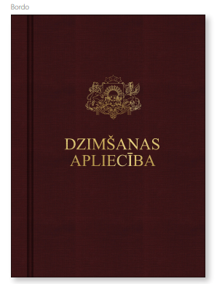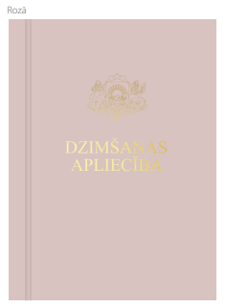  *Attēlam ir informatīvs raksturs. | 250 gab.
 | Laulības apliecību vāciņi  Izmērs: 167 x 225 mm  Iestrādāta plastikāta kabatiņa: 297 x 213 mm  Ar zelta krāsas karstspiedi  Krāsas:  - Balti- 75 gab.  - Bordo- 75 gab.  - Lina faktūras- 100 gab. |   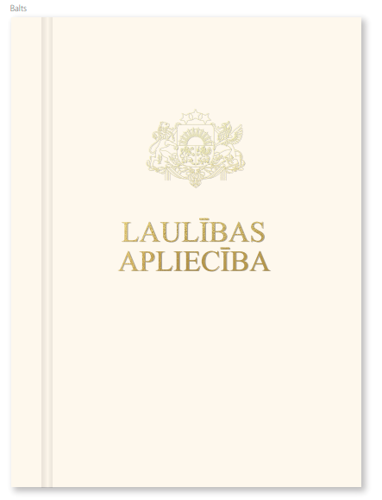  *Attēlam ir informatīvs raksturs. | 250 gab.

2.pielikums
PIETEIKUMS DALĪBAI TIRGUS IZPĒTĒ
Laulību un dzimšanas apliecību vāciņu izgatavošana un piegāde,
identifikācijas numurs BNP/TI/2023/03

Informācija par pretendentu
Pretendenta nosaukums:
Reģistrācijas numurs:
Juridiskā adrese:
Norēķinu konts:
Bankas nosaukums:
Pasta adrese:
Tālrunis:
E-pasta adrese:
Vispārējā interneta adrese
(ja attiecināms):
Līguma noslēgšanas iespēja  (Lūdzu atzīmēt): |  | □ Papīra formātā  □ Elektroniski ar drošu elektronisko parakstu
Informācija par pretendenta kontaktpersonu / līguma izpildes atbildīgo personu
Vārds, uzvārds:
Ieņemamais amats:
Tālrunis:
E-pasta adrese:

Ar šo apliecinu savu dalību minētajā tirgus izpētē un apstiprinu, ka esmu iepazinies ar tās noteikumiem un Tehnisko specifikāciju, un piekrītu visiem tajā minētajiem nosacījumiem, tie ir skaidri un saprotami, iebildumu un pretenziju pret tiem nav.

Ar šo apliecinu, ka visa sniegtā informācija ir patiesa.

Vārds, uzvārds:
Amats:
Paraksts:
Datums:

3.pielikums

FINANŠU PIEDĀVĀJUMS
Laulību un dzimšanas apliecību vāciņu izgatavošana un piegāde,
identifikācijas numurs BNP/TI/2023/03

Pretendents ______________________________________

Reģ. Nr. _________________________________________

2023.gada___.________

Iepazinies ar tirgus izpētes ,,Laulību un dzimšanas apliecību vāciņu izgatavošana un piegāde”, identifikācijas numurs BNP/TI/2023/03, noteikumiem un Tehnisko specifikāciju, piedāvāju veikt pakalpojumu par šādu līgumcenu:

Nr.p.k. | Pozīcija | Daudzums | Cena EUR bez PVN par vienību | Summa EUR bez PVN
1. | Dzimšanas apliecību vāciņu izgatavošana un piegāde | 250 gab.
2. | Laulību apliecību vāciņu izgatavošana un piegāde | 250 gab.
 | Kopējā piedāvājuma cena bez PVN, EUR:
 | PVN (__%), EUR:
 | Kopējā piedāvājuma cena ar PVN, EUR:

Līgumcenā ir iekļautas visas iespējamās izmaksas, kas saistītas ar pakalpojuma veikšanu, tai skaitā iespējamie sadārdzinājumi un visi riski.

Vārds, uzvārds:
Amats:
Paraksts:
Datums:

